Danse dans“A knight’s tale”, film dont s’ inspire le clip de Lily Allen

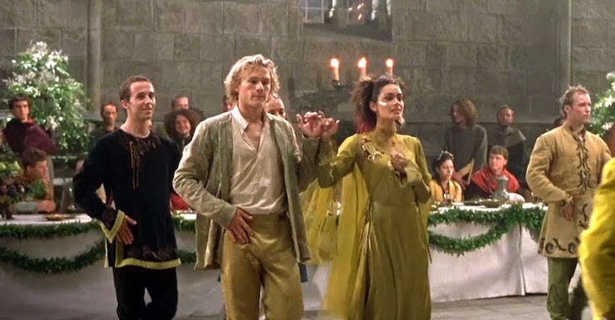 “I’m a knight” de Lily Allen (2009)

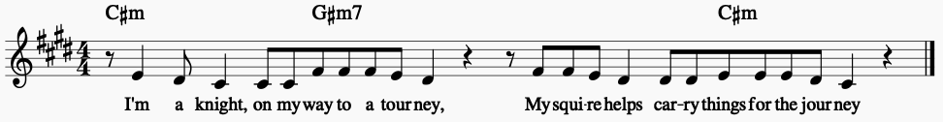

© Muriel Garaicoechea

Lily Allen a repris la musique de son titre « Friday night » (2006), en adaptant des paroles différentes, sur la chevallerie au Moyen-Age.

**Couplet/Verse 1 (0’23)**

I’m a knight on my way to a tourney, My squire helps carry things for the journey.

*Je suis un chevalier, en route vers un tournoi, Mon*

He tends to all my needs and takes care of my steed, In turn I train him in the act of chivalry.

We arrive and I display my coat of arms, I get a favor from a lady full of charm.

A wandering minstrel is strumming on his lyre, My armor’s heavy and I’m starting to perspire.

**Pont/bridge (0’53)**

My gauntlet grasps the reigns, covered in mesh of chains,

I wield a deadly lance, one word from the herald and I’m poised to advance.

**Refrain/chorus (1’08)**

My visor’s down and I’m ready for jousting, To please the crowd my opponent needs ousting.

I don’t know who he thinks he be, but he better think twice if he plans to unhorse me.

(1’22 Ouh ouh ouh ouh, ouh ouh)

**Couplet/verse 2 (1’30)**

Started life in the manor as a page, Learning courtly ways till I became of age.

After I squired for a knight I called my lord, At my accolade he dubbed me with the flat side of his sword.

After the tournament it’s to the banquet hall, Ale will be flowing, there’ll be dancing at the ball.

Up in the galleries the ladies cheer us on and wonder who will show most prowess: “Who will be their champion?”

**Pont (bridge) puis Refrain/chorus (2’15) , bis.**

1. Dans « I’m a knight », comme dans la plupart des morceaux de musique actuelle (pop/rock/rap/hip hop/reggae...),

1a) on entend un chant accompagné d’un groupe de rock , constitué de :

............................................................................................................................................................................

1b) les mesures sont à 2 temps 3 temps 4 temps

1c) dans chaque mesure, les temps accentués sont les 1er et 3ème les 2ème et 4ème temps

1d) Le chant est accompagné par très peu d’accords : 1 2 3 4 5 6

1. L’originalité de « I’m a knight » vient du fait que :

2a) sur une musique moderne, les paroles parlent d’un sujet très ancien :

............................................................................................................................................................................

2b) Aux instruments habituels du groupe de rock s’ajoutent :

............................................................................................................................................................................

2c) La rythmique de « I’m a knight » est typique du ska

Le ska est un style de musique né en Jamaïque dans les années 50.

Le ska est assez rapide, et les guitares/claviers/cuivres accentuent fortement les 2ème et 4ème temps.

J’écoute ces trois titres de ska et les classe par ordre de préférence : 1, 2, 3

Skatalites « Street corner » Ska-P « Ni Fu ni fa » Madness « Night boat to cairo”

Remarque : Quand le ska a été joué plus lentement, à la fin années 1960, il a donné naissance au reggae.

Quelques mots sur Lily Allen :

Elle est née en 1985 à Londres. Après une jeunesse chaotique, elle connaît le succès grâce aux réseaux sociaux et gagne plusieurs récompenses musicales.

On lui doit la chanson « Smile » (2006, dans le même album que « Friday night ») et « Fuck you » (2009). Lily Allen a été au centre de plusieurs procès, avec la presse, les producteurs, ou en raison de sa conduite jugée amorale.